固体火箭发动机尾焰电磁波衰减试验验证技术研究
任泌青 宫秀良 程博 侯志勇
(中国航天科工集团第六研究院601所,呼和浩特 010076)
摘要：通过对固体火箭发动机地面试验现场环境及尾焰电磁波衰减近场测试技术进行研究，设计了基于矢量网络分析仪的固体火箭发动机尾焰电磁波衰减试验验证系统，介绍了尾焰电磁波衰减试验验证总体方案，现场测试方法，尾焰电磁波衰减现场测试系统硬件组成，测试系统原位校准技术，现场测试天线构建和天线位置校准方法等的研究。对构建好的测试系统进行了工程应用，并取得了良好的试验效果。
关键词：固体火箭发动机 尾焰 电磁波衰减 试验验证
中图分类号：V19 文献标识码：A
Study on experimental verification technology of electromagnetic wave attenuation for solid rocket motor plume
Ren Mi Qing Gong Xi Liang Cheng Bo Hong Zhi Yong
( The 601ST institute of no.6 academy of china, Huhehaote 010076)
Abstract：Through the study of solid rocket engine ground test site environment and the near-field testing technology for plume electromagnetic wave attenuation , based on vector network analyzer designed solid rocket motor plume electromagnetic wave attenuation test verification system, introduced plume electromagnetic wave attenuation test to verify the overall scheme, field testing method, plume electromagnetic wave attenuation field test system hardware, and the test system in-situ calibration techniques, field antenna of test construction, antenna position calibration method. To engineering applications the construct system,and get a good test results.
Key Words：solid rocket motor; plume; experimental verification; experimental verification

0 引言
固体火箭发动机在工作时产生的尾焰对弹地通信电磁波有较大的能量衰减和相位变化，特别是对反卫星、反导等高新武器对攻击的精度要求高，要求精确的弹道控制，需迎面攻击，此时的弹地通信要求及时、准
基金项目：国防基础科研（JCKY2013204B008）。
作者简介：任泌青(1984-)，男，内蒙古呼和浩特人，工学硕士，主要从事固体火箭发动机试验测试技术的研究。

确、可靠，但固体火箭发动机推进剂燃烧产物经发动机喷管喷出，产生高温、高速的燃气流。燃气流中存在分子、原子、电子、离子、离子团以及一些悬浮尘埃颗粒，形成等离子体^{[1]}。当弹地通信电磁波信号穿过尾焰时，与尾焰中的带电粒子进行能量交换，使穿过尾焰的电磁波信号产生幅值衰减和相位变化等^{[2]}。严重时会阻断电磁波信号的传输，致使通信中断，制导失灵，严重影响
打击精度和打击效果。

1 尾焰电磁波衰减试验验证总体方案研究
固体火箭发动机尾焰电磁波衰减试验验证是在自由空间进行近场试验验证，利用矢量网络分析仪、微波测试线缆及微波收发天线来模拟导弹在飞行过程中弹地通信电磁波的发射和接收，并利用直射和斜射两种测试方法尽可能模拟导弹在飞行过程中弹地通信电磁波穿过尾焰的情况，从而来测试尾焰对弹地通信电磁波的衰减特性。以固体火箭发动机尾焰电磁波衰减对弹地通信影响试验验证技术思路为指导，建立尾焰电磁波衰减试验验证总体方案如图1所示。
图1尾焰电磁波衰减试验验证技术研究路线图

2 尾焰电磁波衰减试验现场测试技术研究
国内对固体火箭发动机尾焰电磁波衰减特性的研究，基本都处于理论或实验室研究阶段，没在固体火箭发动机地面点火试验过程中进行过相关测试研究^{[3]}。对于固体火箭发动机尾焰电磁波衰减在工程应用中的试验测试，其试验测试的全面性及测试数据的置信度，不仅取决于测试系统的构建合理性，还取决于测试方法的匹配性及原位校准技术的可靠性等。
影响尾焰电磁波衰减测试精度的因素很多，主要来
自原位校准、测试方法、测试环境的影响,测试方法和测试环境一经确定，原位校准就是影响测量精度的主要因素。由于固体火箭发动机试车环境非常恶劣，尾焰温度高达几千度，并伴随高冲击波，强振动等的影响，因此，必须对尾焰电磁波衰减测试系统进行合理的现场构建，并进行合适的原位校准，保证固体火箭发动机尾焰电磁波衰减测试系统稳定、可靠。尾焰电磁波衰减影响因素如图2所示。
图 2 尾焰电磁波衰减影响因素
2.1尾焰电磁波衰减试验现场测试方法研究
尾焰电磁波衰减测试最直接的测试方法是采用直接测量方式，即对尾焰中各种离子、粒子、分子等的浓度、自激振荡频率、自由电子碰撞频率等进行微观测试，从而采用相关理论计算方法来计算尾焰对不同频率电磁波的衰减特性，但微观测试方法不仅测试技术难度大，且在工程应用中更是无法实现。采用间接测试方法，即利用微波发射天线和微波接收天线直接将测试电磁波穿过尾焰进行电磁波衰减测试。
为了尽可能模拟导弹在飞行过程中尾焰对弹地通信电磁波的衰减影响，以及更全面地测试固体火箭发动机尾焰对电磁波的衰减特性，需综合考虑试验台体建筑和试验工装队微波的反射、测试现场微波天线布置情况与实际弹地通信方式的匹配性、发动机推进剂配方、喷管膨胀比、喷管数量、喷管摆动情况、尾焰温度场分布
情况、微波天线性能参数以及测试电磁波频率范围等因素对测试精度及测试准确性的影响。采用矢量网络分析、微波收发天线、低损耗微波测试线缆等进行尾焰电磁波衰减间接测试，电磁波穿过尾焰的方式采用直射和斜射两种方式。在研究固体火箭发动机尾焰对电磁波的衰减时，用微波接收天线接收穿过尾焰的电磁波功率与直接接收到的电磁波功率之比来表示固体火箭发动机尾焰对电磁波的衰减特性。
设试车前，定标测试时接收信号功率为$P_{r1}$^{[4]}，则
$P_{r1}=\frac{λ^{2}}{(4πR)^{2}L_{1}}P_{t}G_{t}G_{r}$ （1）
式中：$R$为收、发天线之间的距离；$λ$为发射信号波长；$p_{t}$为发射信号功率；$G_{t}$为发射天线增益；$G_{r}$为接收天线增益；$L_{1}$为插入损耗（电缆及连接器）。
再设试车时测得的接收功率为$P_{r2}$，则
$P_{r2}={\frac{λ^{2}}{(4πR)^{2}L_{1}L}}_{2}P_{t}G_{t}G_{r}=\frac{P_{r1}}{L_{2}}$ （2）
式中：$L_{2}$为尾焰对电磁波信号的衰减值。
对两次测试数据进行比较，可得尾焰对电磁波衰减值为：
$\frac{P_{r1}}{P_{r2}}=\frac{P_{r1}}{\frac{P_{r1}}{L_{2}}}=L_{2}$ （3）
根据发射信号与接收信号之间的衰减值计算出尾焰对穿越电磁波的衰减量，可以验证并获得发动机尾焰对不同电磁波频率的衰减特性。
2.2尾焰电磁波衰减试验现场构建技术
固体火箭发动机工作时间短，一般在几秒到几十秒之间，在推力上升段和下降段工作时间极其短。在对固体火箭发动机尾焰电磁波衰减测试中，为了全面评价发动机尾焰对电磁波的衰减特性，不仅需要测试较宽频率范围的电磁波，还要尽可能多的测试距离喷管不同空间
位置的尾焰电磁波衰减特性。因此，在对固体火箭发动机尾焰电磁波衰减测试中，根据发动机自身特性参数（如喷管摆动情况、喷管膨胀比、推进剂配方等）的特点及试验台体的实际情况，还需根据不同的特性参数及测试目的，来构建不同的现场测试系统。
根据上述分析，试验现场测试天线采用4个波段测量方式来解决短时间内完成L波段到Ku波段尾焰电磁波衰减地面模拟试验测试，并根据发动机不同的参数特性来决定微波测试天线现场构建情况，以及尽可能确保不同时间条件下，对同一被测发动机现场测试系统的重复性。尾焰电磁波衰减测量原理图如图3所示。
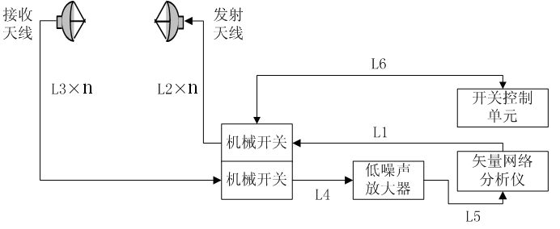
图 3尾焰电磁波衰减测量原理图
激励信号由矢量网络分析仪发射端口发出，经射频电缆L1到达发射端机械同轴开关，开关输出端的4个端口通过射频电缆L2连接多个发射天线，信号由发射天线发出；信号经火焰、空间衰减后由接收天线接收，多个接收天线通过射频电缆L3连接接收端机械开关，开关输出端连接低噪声放大器，接收信号经放大后输入矢量网络分析仪的接收端口；利用开关控制单元切换测试通道，实现全频段扫描，建成尾焰电磁波衰减现场试验验证测试系统。
为了提高测试精度，并对被测衰减量预留在20dB左右。需要通过分析评估被测发动机尾焰对电磁波的衰减量、测试空间损耗、测试设备自身损耗、现场测试环境损耗等，综合考虑各因素对测试的影响，需采用动态
范围较大的矢量网络分析仪、高增益的微波发射天线及采用功率放大器来增加整个测试系统的动态范围，避免在测试过程中出现超量程现象。为避免测试天线之间测试电磁波的相互影响，采用分时测试，即在某一时刻只有一个微波天线在工作，通过切换开关来实现全频段测试。尾焰电磁波衰减试验现场布置示意图如图4所示。
图 4 尾焰电磁波衰减现场布置图
测试电磁波频率范围为1GHz～18GHz，采用多波段测量可在短时间内完成超宽带频率范围的扫频测试，还尽可能使微波测试天线工作在线性段内，并且采用多波段测量技术难度小，工程应用相对成熟。为了测得1GHz-18GHz频率范围的尾焰电磁波衰减特性，把现场测试天线分成4个波段来覆盖1GHz-18GHz电磁波频率。尾焰电磁波衰减地面模拟测试采用矢量网络分析仪、透镜测试天线、矩阵切换开关及功率放大器等组成的现场测试系统。
2.3尾焰电磁波衰减现场测试系统原位校准技术
在进行现场原位校准前，首先要根据固体火箭发动机在试验台体安装情况，将构建好的测试系统，利用校准工装将测试天线安装在天线支架上时，使得测试天线所发射的电磁波焦斑聚焦到发动机中心轴线上，同时采用小型激光器及辅助工装实现每对收发天线的中心位
置校准，能使得接收天线接收的功率最大。
为了提高测试系统的精度，将位置校准后的测试系统进行空载原位校准，空载原位校准时发射电磁波形式采用与试验测试时电磁波发射形式一致，并且模拟试验过程中微波发射全过程，测试电磁波信号由矢量网络分析仪发射端输出，电磁波信号通过微波线缆传至功率放大器放大后到达发射天线，经发射天线放大后发出，由接受天线接收由微波线缆传输至低噪声功率放大器放大后，传输至矢量网络分析仪接收端口，由矢量网络分析进行电磁波信号衰减测试，最终得出现场测试系统系统零点，及系统时域门限值。并对校准数据进行处理得到试验数据处理相关系数，尽可能减小环境因素、人为因素、设备因素等给测试结果带来的误差。尾焰电磁波衰减现场测试系统空载原位校准框图如图5所示。
图 5 尾焰电磁波衰减原位空载校准原理图
通过原位校准可获得定标测试时矢量网络分析仪接收信号功率为$P_{r1}$，以及时域门限时间，时域门限时间通常设定为3ns。

3 尾焰电磁波衰减试验验证结果
利用以构建好的固体火箭发动机尾焰电磁波衰减试验验证系统，根据某型号固体火箭发动机相关性能及结构尺寸，构建固体火箭发动机尾焰电磁波衰减现场测试系统，对构建好的现场测试系统进行原位校准，获得定标测试时矢量网络分析仪接收的信号功率为0w，及
时域门限值为2.5ns，利用校准完的电磁波衰减测试系统对尾焰电磁波衰减进行现场测试，图6-图9给出1GHz～18GHz电磁波穿过尾焰时的衰减特性。
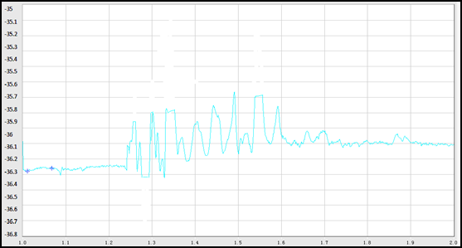
图6 1GHz～2GHz电磁波衰减特性曲线
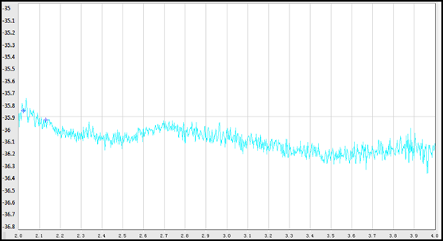
图7 2GHz～4GHz电磁波衰减特性曲线
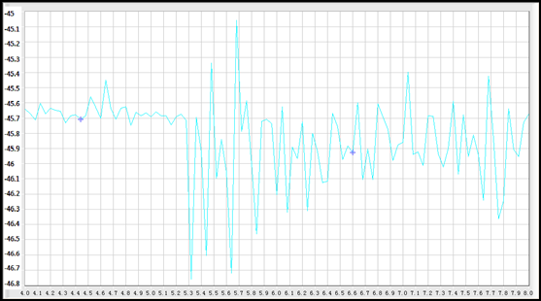
图8 4GHz～8GHz电磁波衰减特性曲线
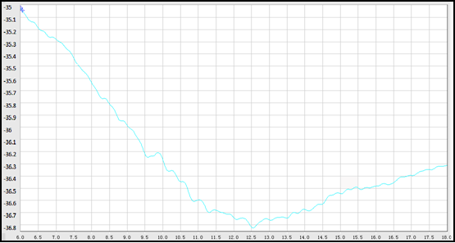
图9 6GHz～18GHz电磁波衰减特性曲线
由上图试验数据可以看出，1GHz～2GHz和2GHz～4GHz，电磁波衰减量相对稳定；4GHz～8GHz衰减量较大，衰减量在45dB-46.8 dB之间； 6GHz～18GHz衰减量变化也较小，由于采用时域门消除了杂散波和二次及多次反射波的的影响，衰减特性曲线较为光滑。由于4GHz～8GHz和6GHz～18GHz在距离喷管不同位置处，且4GHz～8GHz距离喷管相对较远，穿过尾焰的距离较长，从图8和图9可以看出，在相同频率下，穿过尾焰距离相对较长的电磁波衰减量相对较大。

4 结论
对固体火箭发动机尾焰电磁波衰减试验验证技术进行研究，以尾焰电磁波衰减试验验证技术思路为指导，建立尾焰电磁波衰减试验验证总体方案。提出了应用矢量网络分析仪、微波收发天线、通道控制器、低损耗微波线缆等构建尾焰电磁波衰减试验验证系统，采用间接测试方法对尾焰电磁波衰减进行试验现场测试，在试验测试前采用与试验测试过程中一致的测试参数进行空载原位校准，并利用时域门消除现场环境对测试电磁波多次反射造成对测试结果的影响。
将空载原位校准数据和热试车试验数据进行比较计算，来获得尾焰对测试电磁波的衰减特性，通过增加测试系统动态范围及采用原位空载校准来提高测试精度，采用多波段微波测试天线来覆盖1GHz～18GHz测试电磁波频率。通过多组直射和一组斜射相结合的测试方式，可以更加全面的测试尾焰对电磁波的衰减特性。通过研究固体火箭发动机尾焰电磁波衰减试验验证技术，得到某种发动机对不同频率电磁波的衰减量，以及不同
推进剂配方、不同喷管膨胀比对电磁波的衰减特性，为导弹总体设计单位选择理想的弹地通信频率、改善推进剂配方、优化喷管膨胀比等提供相关试验数据，有助于
改善导弹弹地通信性能，提高导弹弹信可靠性和稳定性，提高导弹的打击精度和打击效果。
参考文献:
[1] 王菊. 火箭喷焰对微波信号衰减的研究[D]. 西安电子科技大学,2006.
[2] 陈茂林,毛根旺,夏广庆. 电磁波在非均匀等离子体中的衰减效应研究. 科学技术与工程[J].2011,18(18):4123-4127.
[3] 石雁祥. 火箭喷焰尘埃等离子体电磁特性的理论研究[D]. 西安电子科技大学,2008.
[4] 施心洁,胡天俊,冯周江. 发动机火焰对微波信号衰减的测试. 制导与引信[J].2002,23(2):45-48.
[5] 李昊,李斌,徐飞翔. 基于超低频电磁波的非接触式参数设置系统设计.计算机测量与控制[J]. 2010,18(5).

